Муниципальное бюджетное дошкольное образовательное учреждение
детский сад компенсирующего вида № 12 «Брусничка»
666679, Иркутская обл., г. Усть-Илимск, пр. Дружбы Народов, д. 6
Телефон: (395-35) 5-91-00, 5-81-11, e-mail: mdou12@bk.ru

МОДЕЛЬ ОБРАЗОВАТЕЛЬНОЙ ДЕЯТЕЛЬНОСТИ ДЛЯ ДЕТЕЙ СТАРШЕГО ДОШКОЛЬНОГО ВОЗРАСТА «ПУТЕШЕСТВИЕ ПО ВЕСЕННЕМУ ЛЕСУ: ЖИВОТНЫЕ И ПТИЦЫ ВЕСНОЙ»

Составитель: Смирнова Елена Александровна,
воспитатель, соответствует занимаемой должности

г. Усть-Илимск
Цель: обогащать и систематизировать представление детей об изменениях, происходящих в жизни диких животных и птиц в весенний период.

Задачи:
- закреплять умение различать и называть характерные особенности животных и птиц. Учить объяснять значение сложных слов (прилагательных);
- развивать грамматический строй речи через образование слов с уменьшительно-ласкательным суффиксом; активизировать словарный запас за счет подбора сложносочинённых прилагательных (насекомоядная, звонкоголосый, водоплавающий и т.п.); развивать память и её процессы, зрительное и слуховое внимание;
- воспитывать любовь к животному миру; воспитывать умение слушать ответы сверстников и дополнять их.

Оборудование: карточки с изображением животных и птиц, картины с изображением весны в лесу, фонограмма «Приход весны. Пение птиц» В.А. Моцарт, мяч, презентация, медиа-проектор.

Ход образовательной деятельности
Дети стоят в кругу, взявшись за руки.
Воспитатель: Дружно за руки возьмемся, и друг другу улыбнемся, мы пожмем, друг другу руки, побежит тепло по кругу.
Воспитатель: Ребята, скажите, пожалуйста, какое время года сейчас идёт?
Дети: Весна.
Воспитатель: Юля, расскажи стихотворение про весну «К нам весна шагает быстрыми шагами…»
Воспитатель: Подумайте и скажите, что изменилось в природе с приходом весны?
Воспитатель: А вот, что происходит с животными и птицами весной, мы узнаем, когда отправимся в путешествие по весеннему лесу. Давайте закроем глаза и представим, что мы попали в лес (звучит фонограмма).
Воспитатель: Итак, это наша первая остановка на опушке леса, давайте присядем на пенёчки и отдохнём.
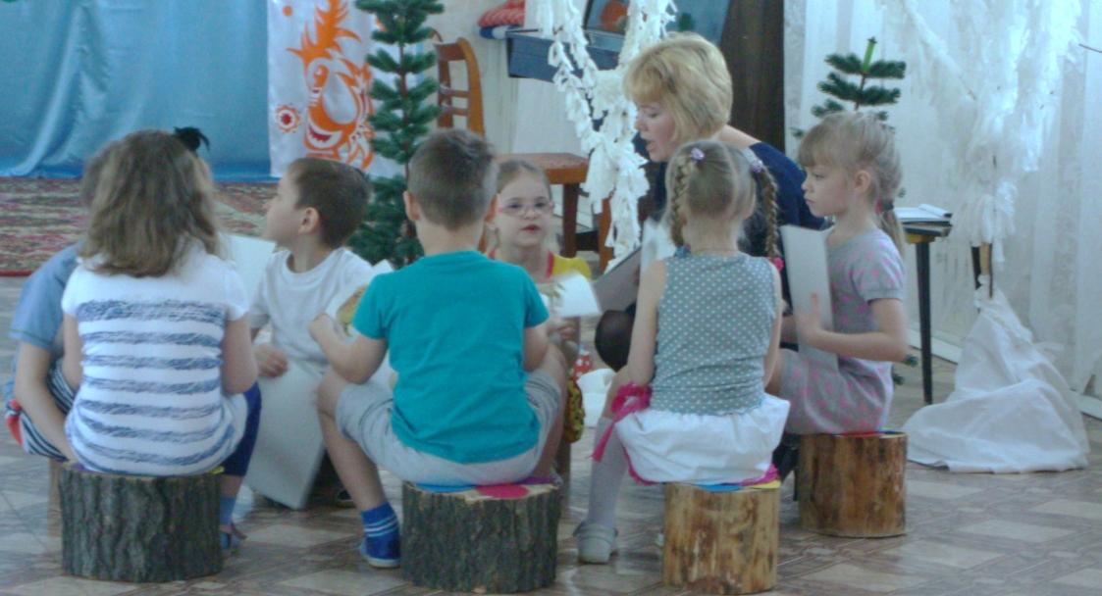
Воспитатель: О чём поют воробышки в последний день зимы?
Дети хором: Мы выжили, мы выжили,
Мы живы, живы мы!
Воспитатель: Чему же так радуются воробьи?
Дети: Кончилась зима, наступило тепло, греет солнышко.
Воспитатель:
Воспитатель: А как называют птиц, которые зимуют вместе с нами?
Дети: зимующие.
Воспитатель: А каких птиц и почему называют перелётными?
Дети: Птиц, которые улетают в теплые края.
Воспитатель: Почему они улетели?
Дети: Потому что зимой очень холодно.
Воспитатель: Почему возвращаются обратно птицы из теплых краев?
Дети: Потому что птицы всегда возвращаются на свою родину, там, где у них остались гнезда.
Воспитатель: Чем они будут питаться?
Дети: рыбой, появились первые насекомые, в земле можно отыскать червяков, старые семена и т.д.
(можно уточнить какие именно птицы так совершают перелёт: вереницей, караваном – гуси, утки, лебеди; клином – журавли; стаей – ласточки, грачи, скворцы; поодиночке – кукушки)
Воспитатель: А вот я вижу здесь птичье гнездо, первыми встречают весну птицы - грачи, скворцы, жаворонки. Ребята, подойдите сейчас к стенду, посмотрите и определите, какие здесь изображены зимующие и перелетные птицы. Покажите их на картинках.
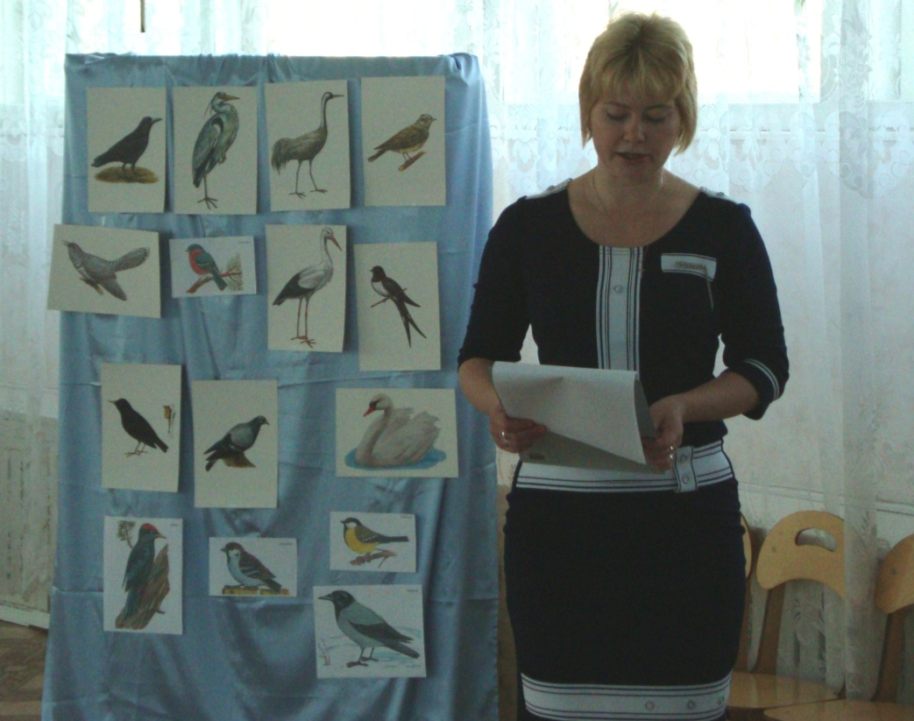
Воспитатель: А кто мне сможет объяснить пословицу: «Увидел скворца, знай весна у крыльца» (объяснение пословицы).
Воспитатель: У каждого вида прилетающих птиц свои места поселения.
Грачи прилетают первыми в свои старые гнёзда. Скворцы вьют гнёзда в дуплах деревьев или чистят свои старые домики.
Воспитатель: Как называется дом у скворца? (скворечник). По утрам и вечерам скворцы звонко поют свои песни, а также умело подражают голосам других птиц.
Воспитатель: Но самое весёлое и радостное пение – жаворонков. После прилёта они держатся на проталинках, где собирают корм – семена. Они строят свои гнёзда прямо в поле. Их за это называют полевыми
Воспитатель: Как называют птиц, которые любят плавать в воде?
Дети: водоплавающие.
Воспитатель: В лесу звонко кукует кукушка, к каким птицам можно её причислить?
Дети: лесным.
Воспитатель: На болотах можно увидеть журавля, аиста, цаплю? Как можно этих птиц назвать?
Дети: болотные.
Воспитатель: Давайте ещё раз повторим слова «полевые», «водоплавающие», «лесные», «болотные».

Физкультминутка «Деревья в лесу»
Руки подняли и покачали | Качаем поднятыми вверх руками
Это деревья в лесу | Плавно опускаем руки вниз
Руки нагнули, кисти встряхнули | Встряхивание кистей рук
Ветер сбивает росу | Машем руками перед собой
В стороны руки, плавно помашем | Руки в стороны
Это к нам птицы летят | Повороты туловища с раскрытыми руками в стороны
Как они сядут, тоже покажем | Приседания
Крылья сложили назад | Встали, спрятали руки за спину

Воспитатель: Какое важное событие происходит весной в жизни птиц?
Дети: Птицы выводят птенцов.
Воспитатель: Ребята, скажите, пожалуйста, почему ласточку называют быстрокрылой? Грача – чернокрылым? Аиста – длинноногим? Жаворонка – звонкоголосым? Птицу – насекомоядной? (Напомнить детям о необходимости дать полный ответ).
Воспитатель: А сейчас мы с вами пойдём в самую чащу леса.
Воспитатель: Мы пришли на лесную поляну и видим, что приходу весны рады не только птицы, но и звери.
Воспитатель: Откуда выбирается после зимней спячки медведь?
Дети: из берлоги.
Воспитатель: Давайте покажем, как проснулся медведь, потянулся, зевнул и пошёл искать пищу.

Физкультминутка «Медведь»
Мишка вылез из берлоги,  Огляделся на пороге. | Повороты влево и вправо
Потянулся он со сна: | Потягивания — руки вверх
К нам опять пришла весна.  Чтоб скорей набраться сил,  Головой медведь крутил. | Вращения головой
Наклонился взад-вперёд, | Наклоны вперёд-назад
Вот он по лесу идёт.  Ищет мишка корешки  И трухлявые пеньки.  В них съедобные личинки —  Для медведя витаминки. | Наклоны: правой рукой коснуться левой ступни, потом наоборот
Наконец медведь наелся  И на брёвнышке уселся. | Дети садятся
Воспитатель: Кто рождается зимой в берлоге?
Дети: медвежата.
Воспитатель: Ранней весной они выбираются из неё.
Воспитатель: Какие изменения происходят весной в жизни зайцев?
Дети: линяют, меняют густую, тёплую, белую шубку на летнюю серую.
Воспитатель: У лисицы в апреле появляются 5-6 слепых, но крепких лисят. Она заботится о них и оберегает их. Как вы думаете, что происходит с лосем весной?
Дети: он сбрасывает рога, и у него вырастают новые.
Воспитатель: У белки весной рождаются бельчата, у волчицы – волчата.
Дидактическая игра
«Кто у кого и где рождается?»
Воспитатель: У вас под стульчиками спрятаны картинки с детёнышами животных, найдите их, внимательно рассмотрите и ответьте на вопрос: Кто у кого и где родился?
(Например: бельчата родились у белки в дупле, медвежата - у медведицы в берлоге, лисята - у лисы в норе, волчата - у волчихи в логове)
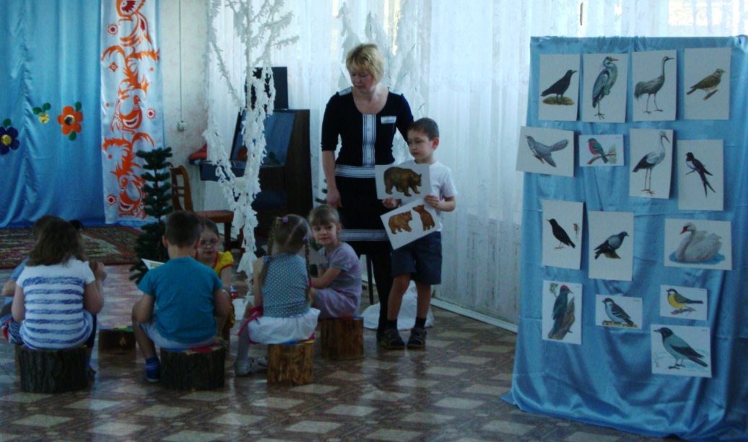

Словесная игра с мячом в круге
«Назовите ласково»
чёрное перо – чёрненькое пёрышко;
белая шея – беленькая шейка;
хитрая лиса – хитренькая лисичка;
серый заяц – серенький зайчик;
длинный хвост – длинненький хвостик;
быстрые лапы – быстренькие лапки;
острый клюв – остренький клювик.

Воспитатель: Ребята, а давайте мы с вами для наших гостей сделаем красивых птичек. Проходите за стол, присаживайтесь. Мы будем работать в технике пластилиновый рисунок. Глазки делаем зерном, крылья перья нарисуем стекой (играет музыка).
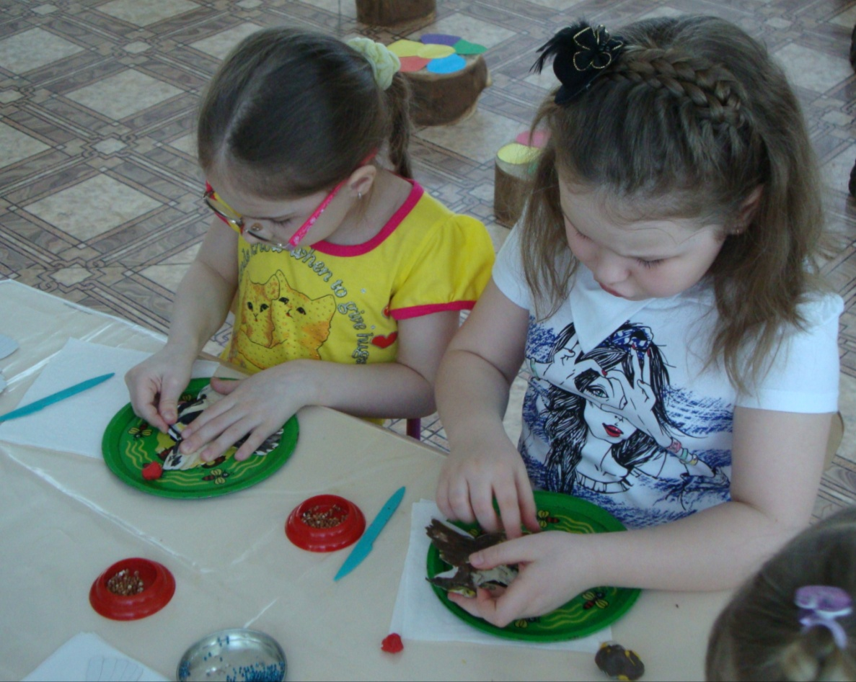
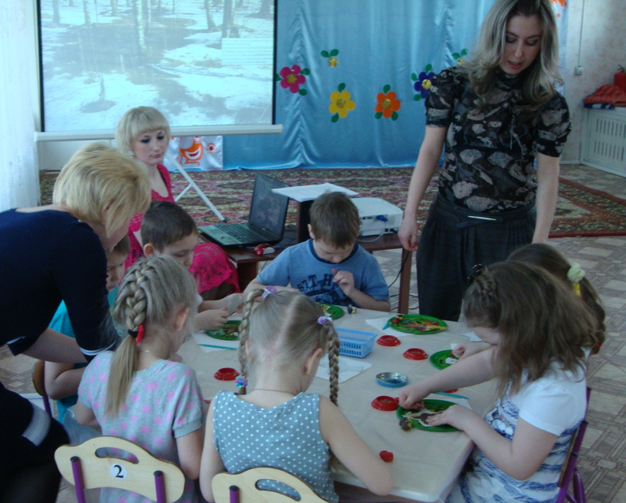

Игра «Кто?»
Кто среди болотных вод  На одной ноге стоит?  Цапля в грязь не упадёт,  Даже если стоя спит.  Ну и ты попробуй тоже.  Устоять, как цапля, сможешь? | Стоять по очереди на одной ноге, удерживая равновесие
По болоту мы пройдёмся | Ходьба на месте
И на место вновь вернёмся | Дети садятся

Воспитатель: Вот и подходит к концу наше путешествие по весеннему лесу. Побывав в весеннем лесу, мы узнали много нового интересного. Как вы думаете, чем могут люди помочь птицам и зверям весной?
Дети: подкармливать их, строить им скворечники и т.д.
Воспитатель: Давайте и мы с вами будем любить животных и птиц, заботиться о них по мере возможности. А вас за активное участие ждёт поощрение – вкусное угощение.

